Индивидуальный проект 4

Добавление ссылок на внешние ресурсы

Генералов Даниил, НПИ-01-21, 1032212280

Содержание

# 1 Цель работы

Цель данной работы – реализовать четвертую стадию индивидуального проекта и выполнить его задания.

# 2 Задание

* Добавить ссылки на внешние ресурсы о себе
* Создать два поста на сайте

# 3 Теоретическое введение

В Wowchemy есть модуль Contact, который используется для указания ссылок на себя. Задачей на эту неделю, помимо написания постов, является добавление ссылок на внешние ресурсы в этот модуль.

# 4 Выполнение лабораторной работы

Для того, чтобы изменить состояние модуля Contact, нужно изменить файл content/home/contact.md. В этом файле есть строки, которые относятся к элементам этого модуля, и их нужно изменить в соответствии с заданием. Финальное состояние этого модуля видно на рис. 1, а откомпилированный модуль показан на рис. 2.

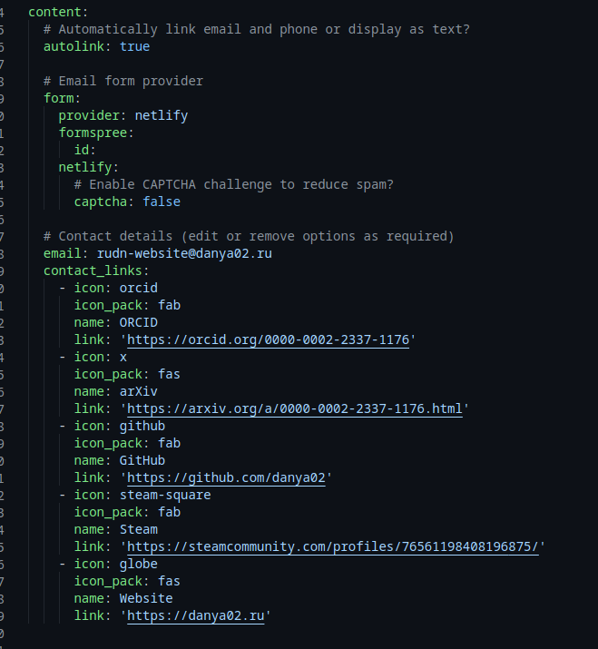

Рис. 1: Текст модуля Contact

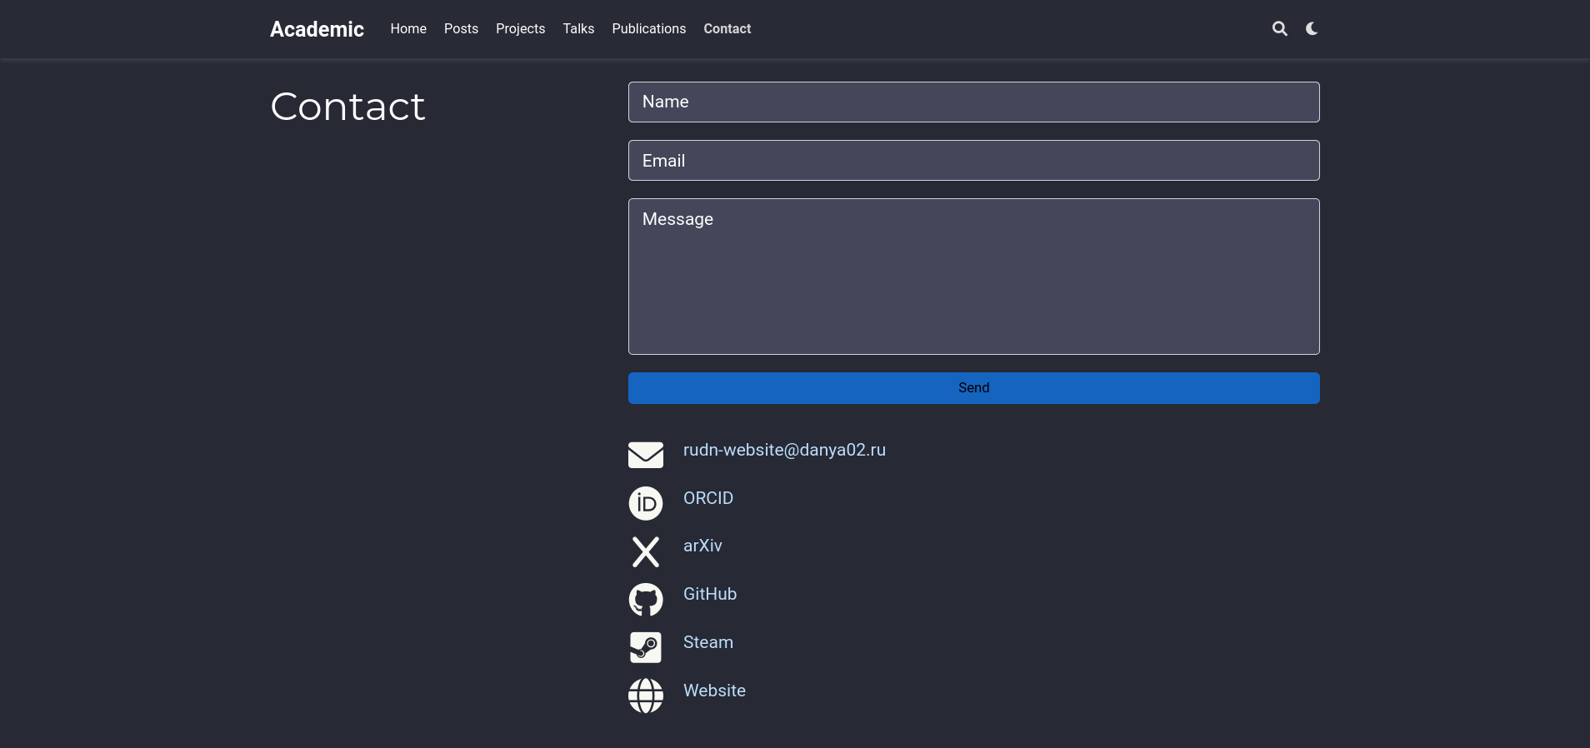

Рис. 2: Откомпилированный модуль Contact

После этого нужно написать два поста таким же образом, как мы делали это раньше.

# 5 Выводы

Информация, позволяющая посетителям сайта связываться с владельцем сайта, весьма полезна для получения обратной связи, и сейчас когда мы добавили ее сайт стал гораздо более персонализированным.